INSTITUCIÓN EDUCATIVA MADRE LAURA

HACIA LA TRANSFORMACION CON AMOR
NIT 8060035965- DANE 113001002413

GUIA DE APRENDIZAJE 01 - AREA: CIENCIAS SOCIALES ASIGNATURA: CATEDRA DE PAZ

DOCENTE: ALEXANDER PARDO MEJIA

Periodo: PRIMERO
Semana: 05
Fecha de envío: FEBRERO /26/2021
Fecha de revisión: MARZO/12 /2021
Grado: OCTAVO

Tema: Actividades que fomenten la reflexión sobre la exclusión social.

Objetivo: Concientizar al estudiante de la importancia de conocer los diferentes contextos donde se da la exclusión social en Colombia.

Competencia: Reconozco el fenómeno de la exclusión social en Colombia y las características de los individuos y sociedades excluyentes.

Propósito de aprendizaje: Identificar el concepto y las características de la exclusión social.

INTRODUCCIÓN
Metodología: lee cuidadosamente el texto, observa los videos de los siguientes enlaces https://www.youtube.com/watch?v=seOpvrzBsms, https://www.youtube.com/watch?v=xQDVZ4effU8, https://www.youtube.com/watch?v=TzsCKXDAg0k, responde las preguntas, realiza las actividades propuestas y prepárate para la socialización en las clases virtuales de la plataforma meet.

Las evidencias del trabajo realizado y del aprendizaje obtenido deben ser enviadas al grupo de WhatsApp correspondiente a tu curso.

INDAGACIÓN

¿Qué es exclusión y exclusión social?

¿Cuáles son las características de la exclusión social?

¿Qué es la discriminación?

¿Qué es la inclusión?

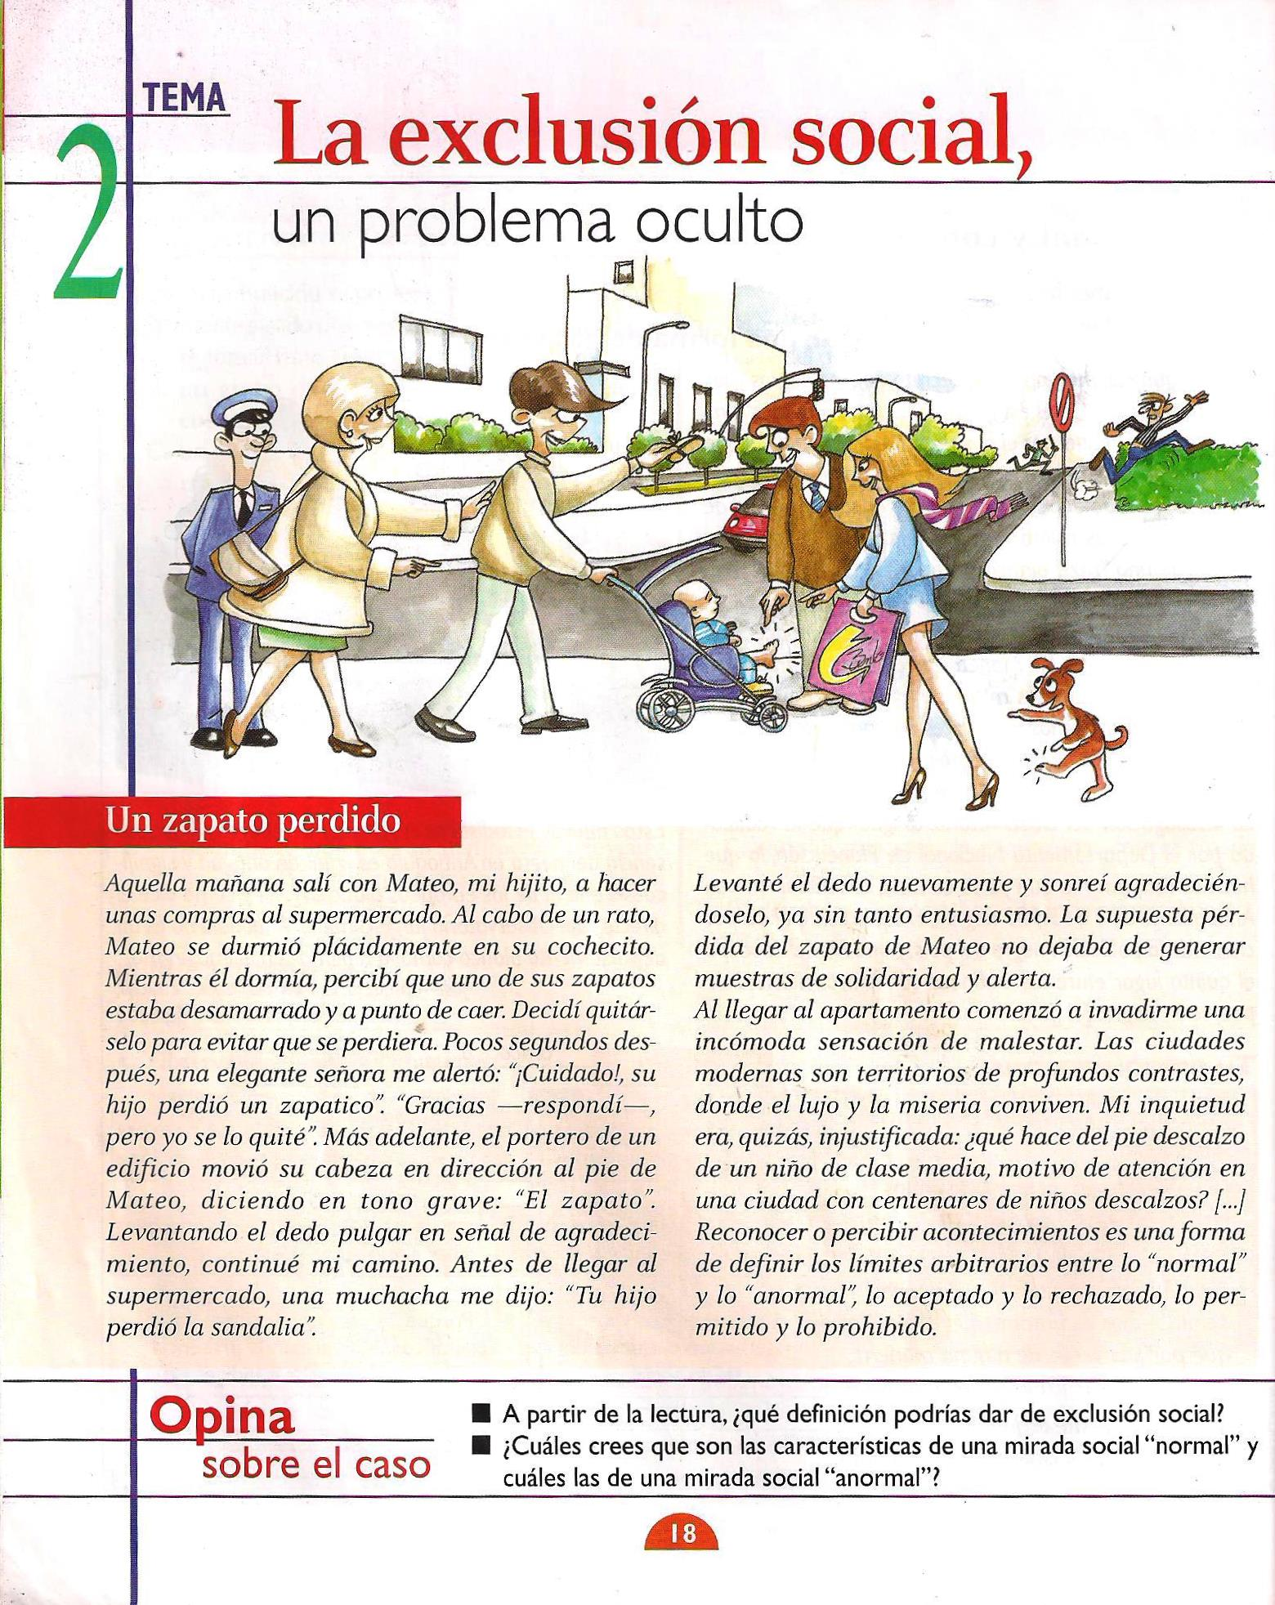
CONCEPTUALIZACIÓN
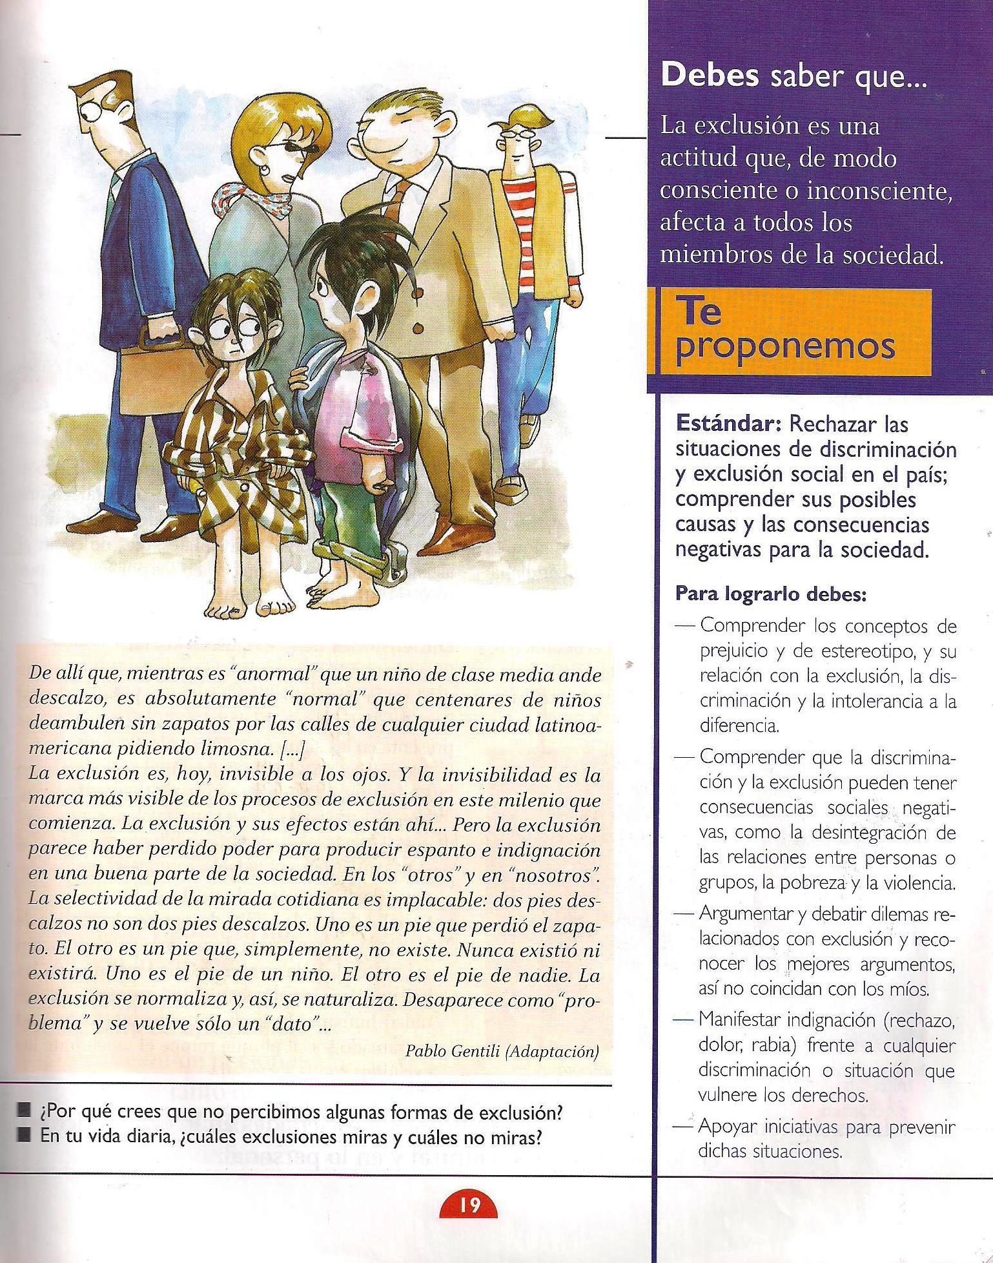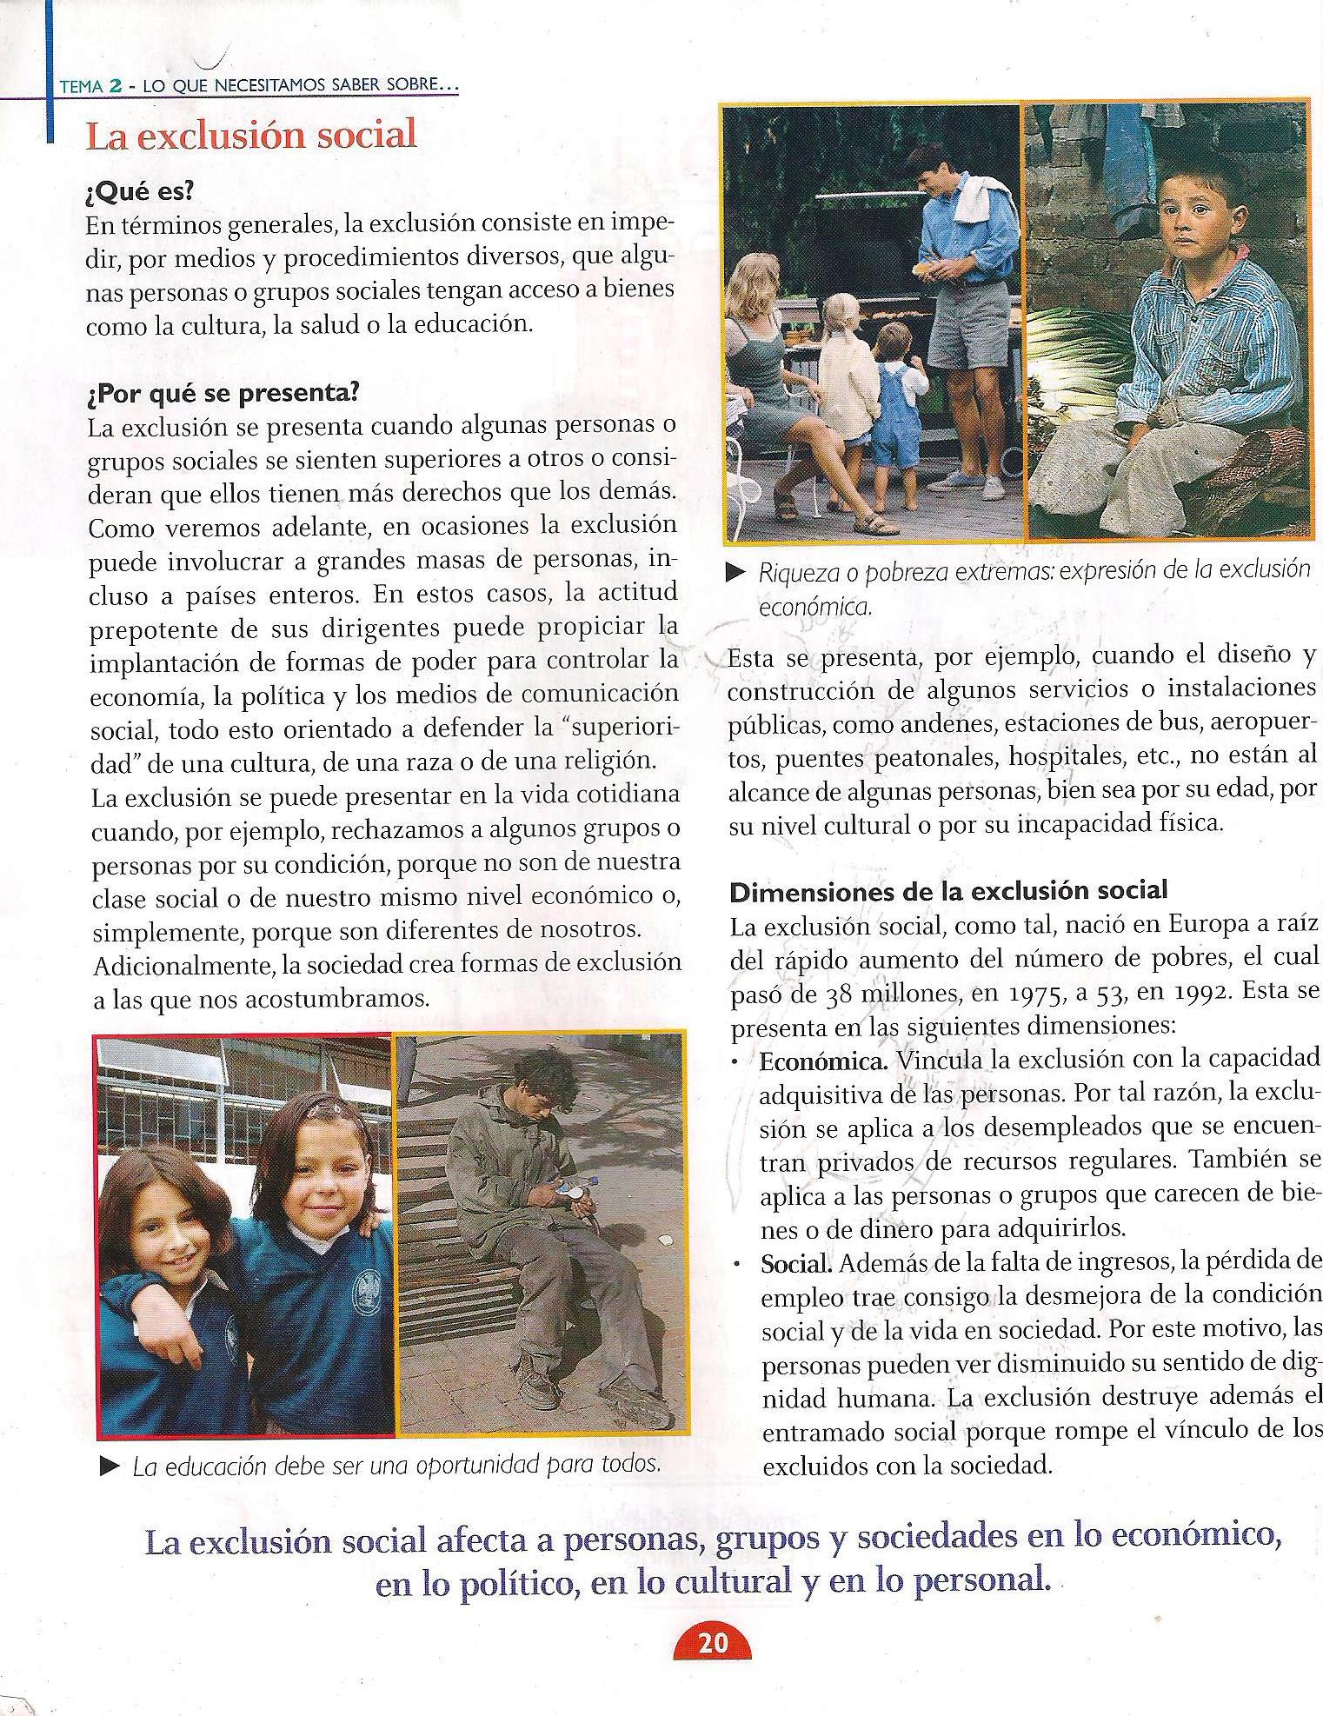
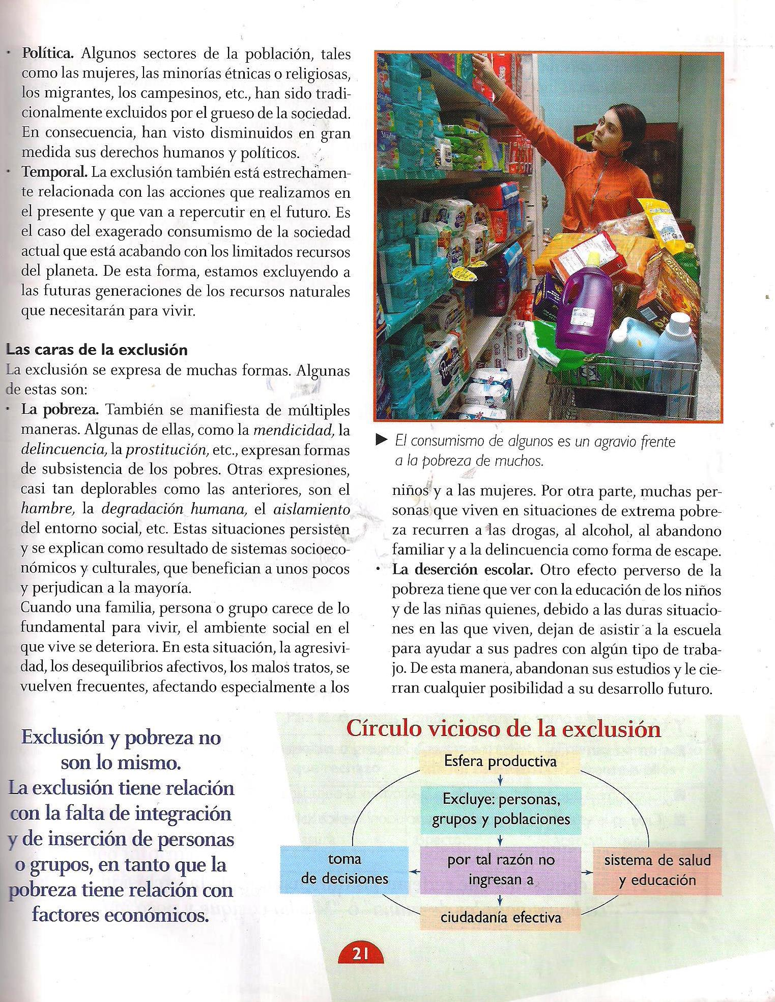

APLICACIÓN
- Responde las preguntas que están al pie de página en el documento de exclusión social y prepárate para sustentar tu respuesta en clases virtuales.

- Utiliza toda tu imaginación, creatividad y/o tus habilidades aprendidas en clase de informática o artística y elabora un mapa conceptual o mental con toda la información de los videos de enlace y el texto referente a la exclusión social.

Nota:

- para esta actividad observa los videos propuestas en los siguientes enlaces, donde te muestran la definición de mapa conceptual y mapa mental y algunas técnicas para su elaboración, adapta esta información a las herramientas y materiales que tengas a disposición.
- Para los conectores, imágenes o líneas de enlaces puedes (a modo de sugerencia) utilizar recortes de periódico o revistas o cualquier elemento que te permita hacer la actividad de forma entretenida.
- Una vez realizado el mapa envía una foto al grupo de WhatsApp de tu curso junto con el desarrollo de las preguntas del siguiente punto.

https://www.youtube.com/watch?v=-_jMUBI8dGU , https://www.youtube.com/watch?v=CZHMq3UvSwc , https://www.youtube.com/watch?v=r4BTt5CgrZA , https://www.youtube.com/watch?v=DCZMESc1UEs

EJEMPLO DE UAN ESTRUCTURA DE UN MAPA CONCEPTUAL

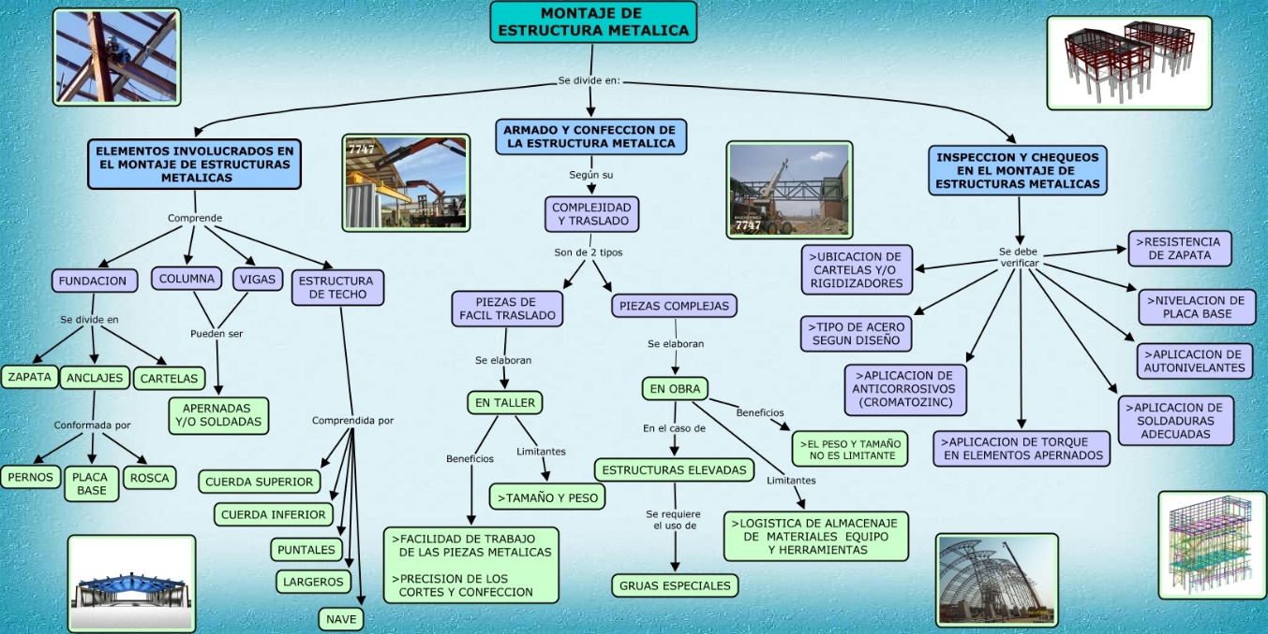

PRACTICO LO QUE APRENDI

¿Resalto los conceptos más importantes de la lectura y sus palabras o términos claves y con esto armo un texto que resuma en una página que es la exclusión en Colombia y como nos afecta?

¿Cuáles consideras tú que son los retos más grandes que tienen el gobierno de Colombia en el contexto de hacer un país incluyente? Justifica tu respuesta.

ESTRATEGIA DE EVALUACIÓN

- Identifico claramente el termino de exclusión en Colombia.

- Relaciono los conceptos aprendidos con la temática de otras asignaturas.

- Expreso opiniones fundamentadas de cómo se debe concebir la paz en Colombia hacia futuro.

AUTOEVALUACIÓN:

Contesta las siguientes preguntas de forma sincera y clara, justificando cada respuesta
- ¿La guía me ayudo a comprender los términos de exclusión y de inclusion?

- ¿me fue fácil el desarrollo de las actividades?

- ¿las herramientas, temas y conceptos utilizados en esta guía me sirven en otras asignaturas?

MARQUE CON X DE ACUERDO A TU TRABAJO EN CASA | LOGRADO | LOGRADO CON AYUDA | DEBO ESFORZAME MÁS
COMPRENDÍ LAS ORIENTACIÓN DE MI PROFESOR
DESARROLLE LA ACTIVIDAD EN FAMILIA
TUVE ATENTO DURANTE EL DESARROLLO DE LA GUIA

